

葛琳領先福特錦標賽，錢珮芸第二回合一桿落後

2024年3月30日

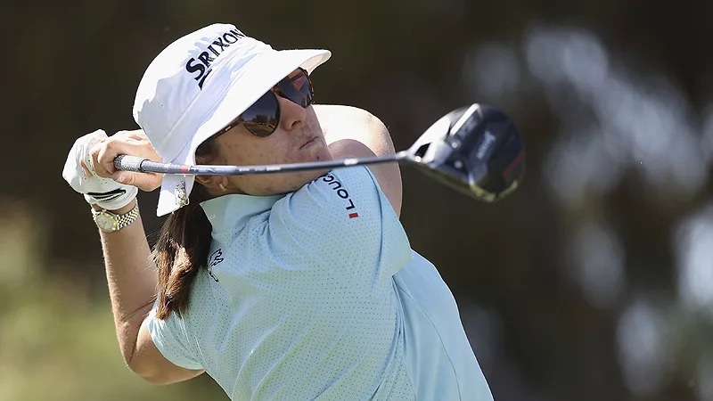
【羅開新聞中心Thomas LO綜合報導 圖╱Getty Images╱LPGA提供】澳洲選手Hannah Green（漢娜‧葛琳）星期五在亞歷桑那州的Seville Golf and Country Club（塞維爾高爾夫鄉村俱樂部）狂飆低於標準十一桿的六十一桿，以總成績低於標準十四桿，躍居Ford Championship presented by KCC（福特錦標賽）第二回合領先榜。台灣女將錢珮芸以低標十三桿，一桿落後、暫居第二。
葛琳今天在塞維爾球場有不錯的開始，第二洞啟動攻勢，抓下首鳥，接著於第五、第七與第八洞收獲四鳥，轉場後又在第十洞射下一鳥，葛琳在第十三到第十八洞連抓六鳥，最終交出十一鳥的六十一桿佳績，以低標十四桿的一百三十桿，一桿優勢，衝上三十六洞成績榜首位，有機會挑戰今年第二勝。
「我錯過了第一個短推桿，當時我想，『哦，好吧，沒關係，』」葛琳說：「我確實利用球洞較短的優勢，推進了幾個非常長的推桿，果嶺還是那麼堅硬，但是場地條件感覺非常好，我就這樣度過了一個非常美好的早晨。」
現年二十七歲的葛琳，今年三月初贏得HSBC Women’s World Championship（新加坡女子世界錦標賽）。
從選手的成績可見，塞維爾球場將是一場獵鳥大戰，美國選手Sarah Schmelzel（莎拉‧舒梅澤兒）全場抓九鳥、交出無柏忌的六十三桿，我國女將錢珮芸今天抓七鳥；無柏忌，交出低標七桿的六十五桿，兩人同以低標十三桿的一百三十一桿，並列成績榜第二位。
韓國女將金孝周（Hyo Joo Kim）今天打出低標五桿的六十七桿，與交出六十八桿的西班牙選手Azahara Munoz（艾莎哈拉‧慕妮歐茲），兩人都以低標十二桿的一百三十二桿，並列在第四位。
泰國女將Pajaree Anannarukarn（帕嘉莉‧阿蘭娜努岡）今天領先出發，交出低標兩桿的七十桿，與日本選手笹生優花（Yuka Saso），韓裔紐西蘭女將高寶璟（Lydia Ko）、德國選手Caroline Masson（卡洛琳‧瑪森），四人同以低標十一桿的一百三十三桿，並列在第六位。
試圖挑戰三連勝的Nelly Korda（奈莉‧柯達）今天擒獲一鷹、抓五鳥、交出三個柏忌的六十八桿，以低於標準十桿的一百三十四桿，成績榜暫居第十。
「一開始的一些失誤，最後以柏忌結束今天的比賽，感覺的確不太好。」柯達說：「但是總體來說，我仍然保持在標準桿以下，希望我能在周末給自己一個機會。」
剛剛丟失世界第一頭銜的武柯慈（Lilia Vu），星期五爆出七十三桿，以低標七桿的一百三十七桿，並列成績榜第四十五位。
第二天的風力增強，並沒有減緩選手往前邁進的腳步，二十選手打出六十七桿以下，兩回合預賽結束，大會取低於標準五桿的一百三十九桿為晉級標準，並列六十四名、共有七十五人取得周末決賽資格。

